OS-2026061303
鼎呱呱-宜惠HGZ 小虞
HGZ.2606 客户 单个贴标签，外箱贴唛头
2002 二层文件盘：10箱
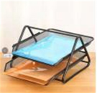
3003-1 单联杂志架:6箱
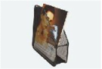
预计发货时间：06/23

